Quais são os melhores frameworks para chatbot?

É verdade que a maioria das plataformas chatbot são orientados para FB Messenger porque tem o maior público (mais de 1.000.000.000)

Melhores frameworks para o desenvolvimento de um chatbot baseado na Web são Microsoft bot Framework, Wit.ai, API.ai (Dialogflow) e Aspect CXP-NLU.

Diferenças entre framework para desenvolvimento de bot e plataforma de bot

|  |  |
| --- | --- |
| Framework de desenvolvimento de Bot | Plataforma de Bot |
| Um conjunto predefinido de funções e classes as quais os desenvolvedores usam para rapidamente desenvolver | Ecossistema online onde os chatbost podem ser implantados e interagir com os usuários e realizar ações como integração com outras plataformas. |
| Usado por desenvolvedores e codificadores para construir bots a partir do zero usando linguagem de programação. | Usado por iniciantes ou usuários não-técnicos para desenvolver bots sem codificação. |
| Exemplos: Microsoft Bot Framework, Wit.ai, Dialogflow, etc | Exemplos: Motion.ai, Chatfuel, etc. |

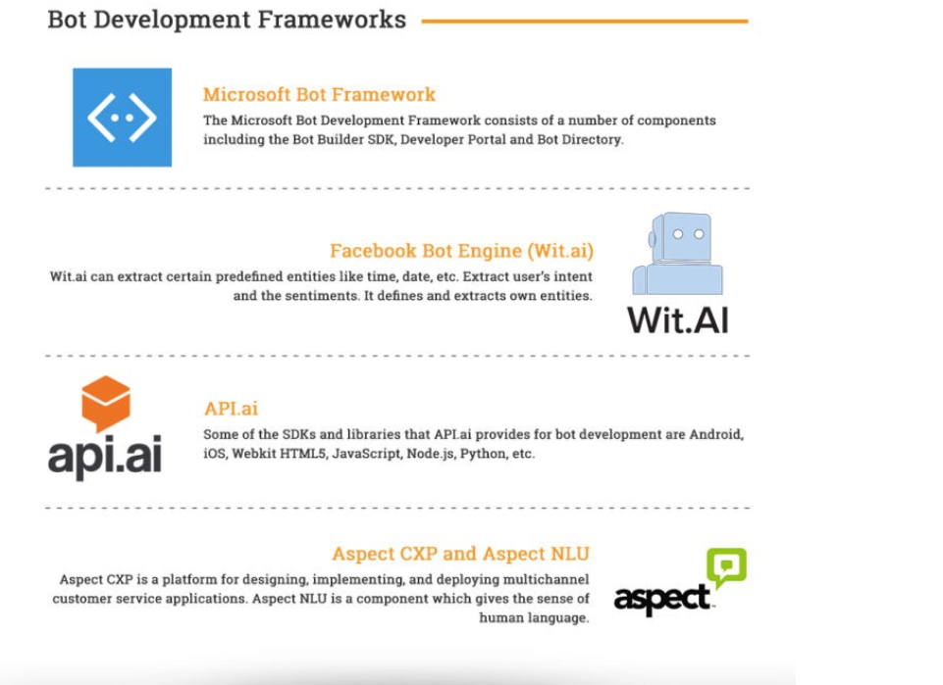

**Microsoft bot framework**

SDK da Microsoft pode ser visto como 2 componentes, que são independentes.

1. Bot Connector, o Framework de integração
2. Language Understanding Intelligent Service, (LUIS.ai) o natural componente de compreensão de idioma

O componente de integração do Microsoft bot Framework pode ser integrado com **Slack**, **Facebook Messenger**, **telegrama**, **Webchat**, **GroupMe**, **SMS**, **e-mail** e **Skype**. Além disso, há uma opção de PaaS no Azure, Só para chatbots.

Todos os desenvolvedores de bot todos enfrentam o mesmo tipo de problemas: bots requerem Basic

entrada e saída; Eles devem ter habilidades de linguagem e conversação; devem ter performance, responsivo e escalável; e eles devem ser capazes de fornecer experiência de conversação ideal para o usuário.

**Facebook Bot Engine or Wit.ai**

O Facebook Bot Engine depende da aprendizagem da máquina. Você alimenta o framework bot com conversas de exemplo e pode lidar com muitas variações diferentes das mesmas perguntas.

O poder do Facebook como uma rede de mídia social é o número de usuários e, portanto, eles não precisam de qualquer outra plataforma de desenvolvimento bot e vai ficar limitado ao Facebook Messenger apenas.

**DialogFlow**

Alguns dos SDKs e bibliotecas que DialogFlow fornece para o desenvolvimento bot são Android, iOS, Webkit HTML5, JavaScript, Node.js, Python, etc.

O DialogFlow é baseado em poucos conceitos, como agentes, entidades, intenções, ações, e contextos.

O Dialogflow pode ser integrado a muitas mensagens populares, IoT e virtuais plataformas de assistente.

**Aspect CXP and Aspect NLU**

Aspect Customer Experience Platform (CXP) é uma plataforma para projetar, implementar e implantar clientes multicanais aplicações de serviço. Aspect NLU é um componente que dá sentido

da linguagem humana.